มาตรฐานที่ ๓ กระบวนการจัดการเรียนการสอนที่เน้นนักเรียนเป็นสำคัญ
๓.๑ จัดการเรียนรู้ผ่านกระบวนการคิดและปฏิบัติจริงและสามารถนำไปประยุกต์ใช้ในชีวิตประจำวันได้
โครงการ กำลังใจคนเก่ง
จุดเด่น
นักเรียนได้จักความรู้ ความสมารถ ความถนัดของตนเอง
แนวทางการพัฒนา
เป็นแบบอย่างให้นักเรียนรุ่นน้อง เพื่อเสริมสร้างกำลังใจ
จุดควรพัฒนา
นักเรียนกลุ่มที่ไม่มีเป้าหมายในการศึกษาต่อ
ความต้องการช่วยเหลือ
งบประมาณในการจัดค่ายเพื่อแนะแนวทางการศึกษาต่อ และการปรับตัวในสถาบันอุดมศึกษา
รูปภาพประกอบ

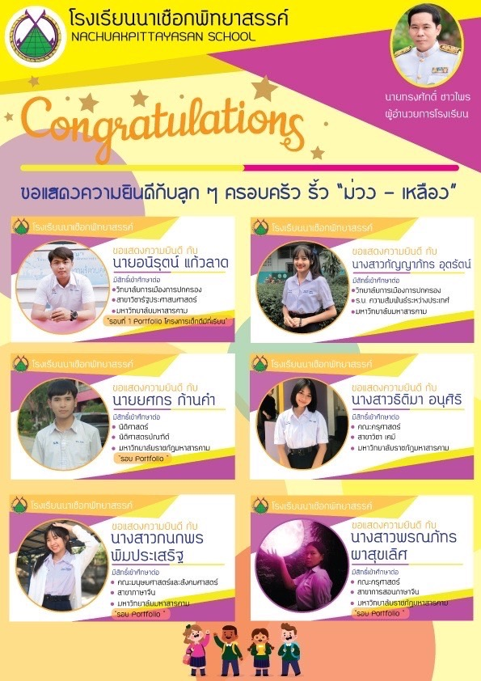

๓.๒ ใช้สื่อและเทคโนโลยีสารสนเทศ และแหล่งเรียนรู้ที่เอื้อต่อการเรียนรู้
โครงการ
กิจกรรม การทำแบบทดสอบออนไลน์เพื่อค้นหาตนเอง ของกรมแรงงาน
จุดเด่น
นักเรียนได้รู้จักการใช้เทคโนโลยีสารสนเทศในการสืบค้น
แนวทางการพัฒนา
พัฒนาแหล่งเรียนรู้ที่พร้อมด้วยสื่อเทคโนโลยีในการสืบค้น
จุดควรพัฒนา
ห้องให้บริการสืบค้น อินเทอร์เน็ตให้เร็วทันเวลา
ความต้องการช่วยเหลือ
อยากมีแหล่งที่เป็นห้องสืบค้นข้อมูลของงานแนะแนวให้มีพื้นที่กว้างสามารถให้บริการได้ทั่วถึงโดยเฉพาะ
รูปภาพประกอบ

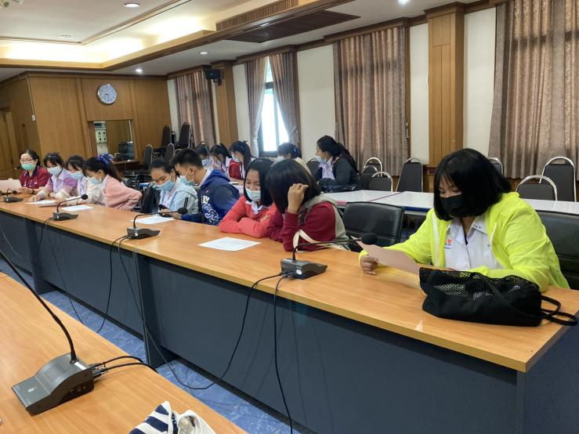

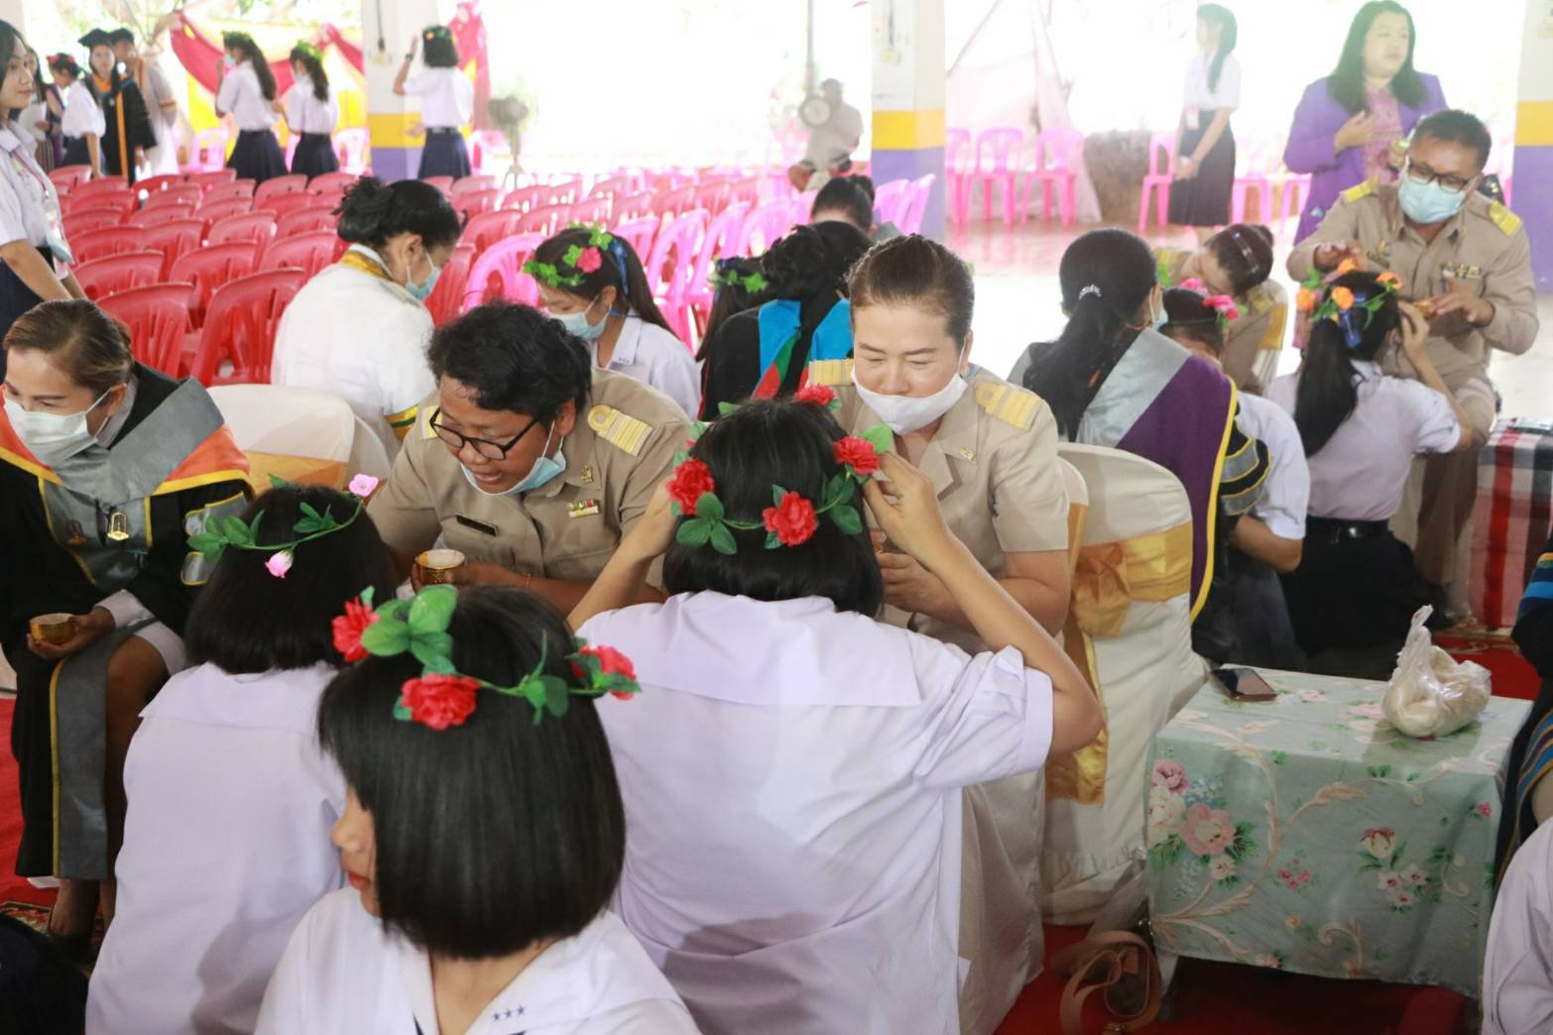

๓.๓ มีการบริหารจัดการชั้นเรียนเชิงบวก
โครงการ
กิจกรรม ชุมนุม วางแผนดี มีอนาคต
จุดเด่น
เพื่อให้นักเรียนได้มีความรู้ มีทักษะ รู้จักตนเอง ความถนัด ความสามารถ ความสนใจ และได้มองเห็นโลกของการศึกษา โลกของอาชีพได้กว้าง ทำให้สามารถวางแผนเรื่องการเรียนและการประกอบอาชีพ
จุดควรพัฒนา
การใช้เทคโนโลยีเข้าช่วยในการทำแบบทสอบ การรู้จักตนเอง
ความต้องการช่วยเหลือ
วิทยากรฝึกทักษะอาชีพ
งบประมาณในการจัดจ้างวิทยากร
รูปภาพประกอบ
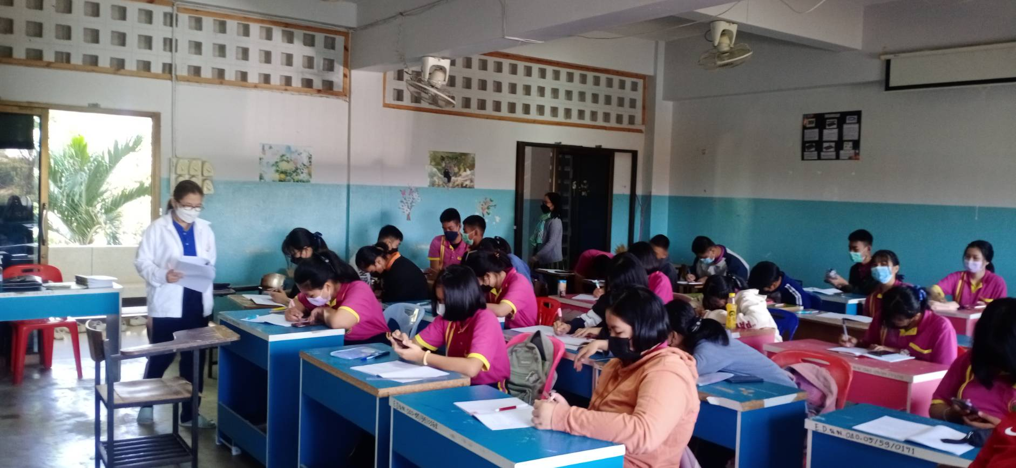

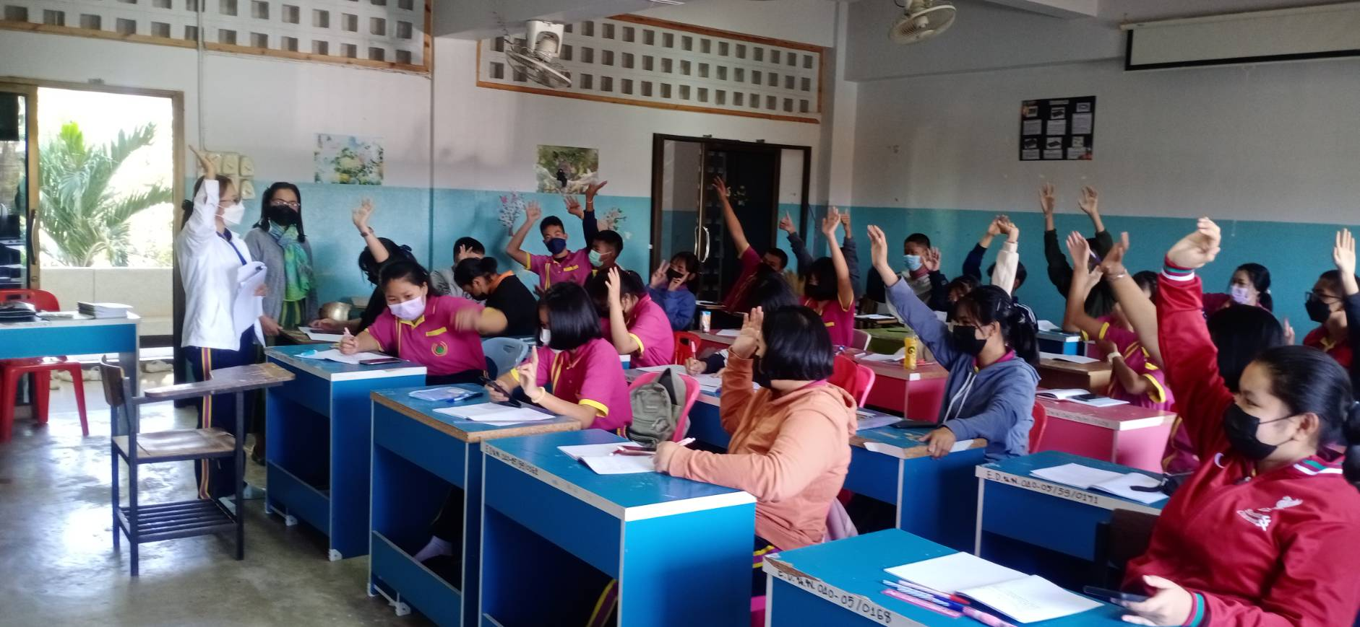

๓.๔ ตรวจสอบและประเมินผู้เรียนอย่างเป็นระบบและนำผลมาพัฒนาผู้เรียนมีการบริหารจัดการชั้นเรียนเชิงบวก
โครงการ
กิจกรรม การให้คำปรึกษาระหว่างเพื่อน (เพื่อนช่วยเพื่อน)
จุดเด่น
นักเรียนได้รู้จัก และเข้าใจตนเอง ช่วยเหลือให้คำปรึกษาแก่เพื่อนได้สามารถนำไปใช้ต่อยอดได้ในชีวิตประจำวันและอนาคตได้
แนวทางการพัฒนา
นักเรียนได้รู้จักและค้นหาวิธีการแก้ปัญหาด้วยตนเอง อย่างถูกวิธี และสามารถช่วยเหลือคนอื่นได้
จุดควรพัฒนา
เทคนิคการให้คำปรึกษา การฝึกมองด้านบวก
ความต้องการช่วยเหลือ
การดูแลเอาใจใส่นักเรียนจากครอบครัว และครูในที่ปรึกษา
รูปภาพประกอบ
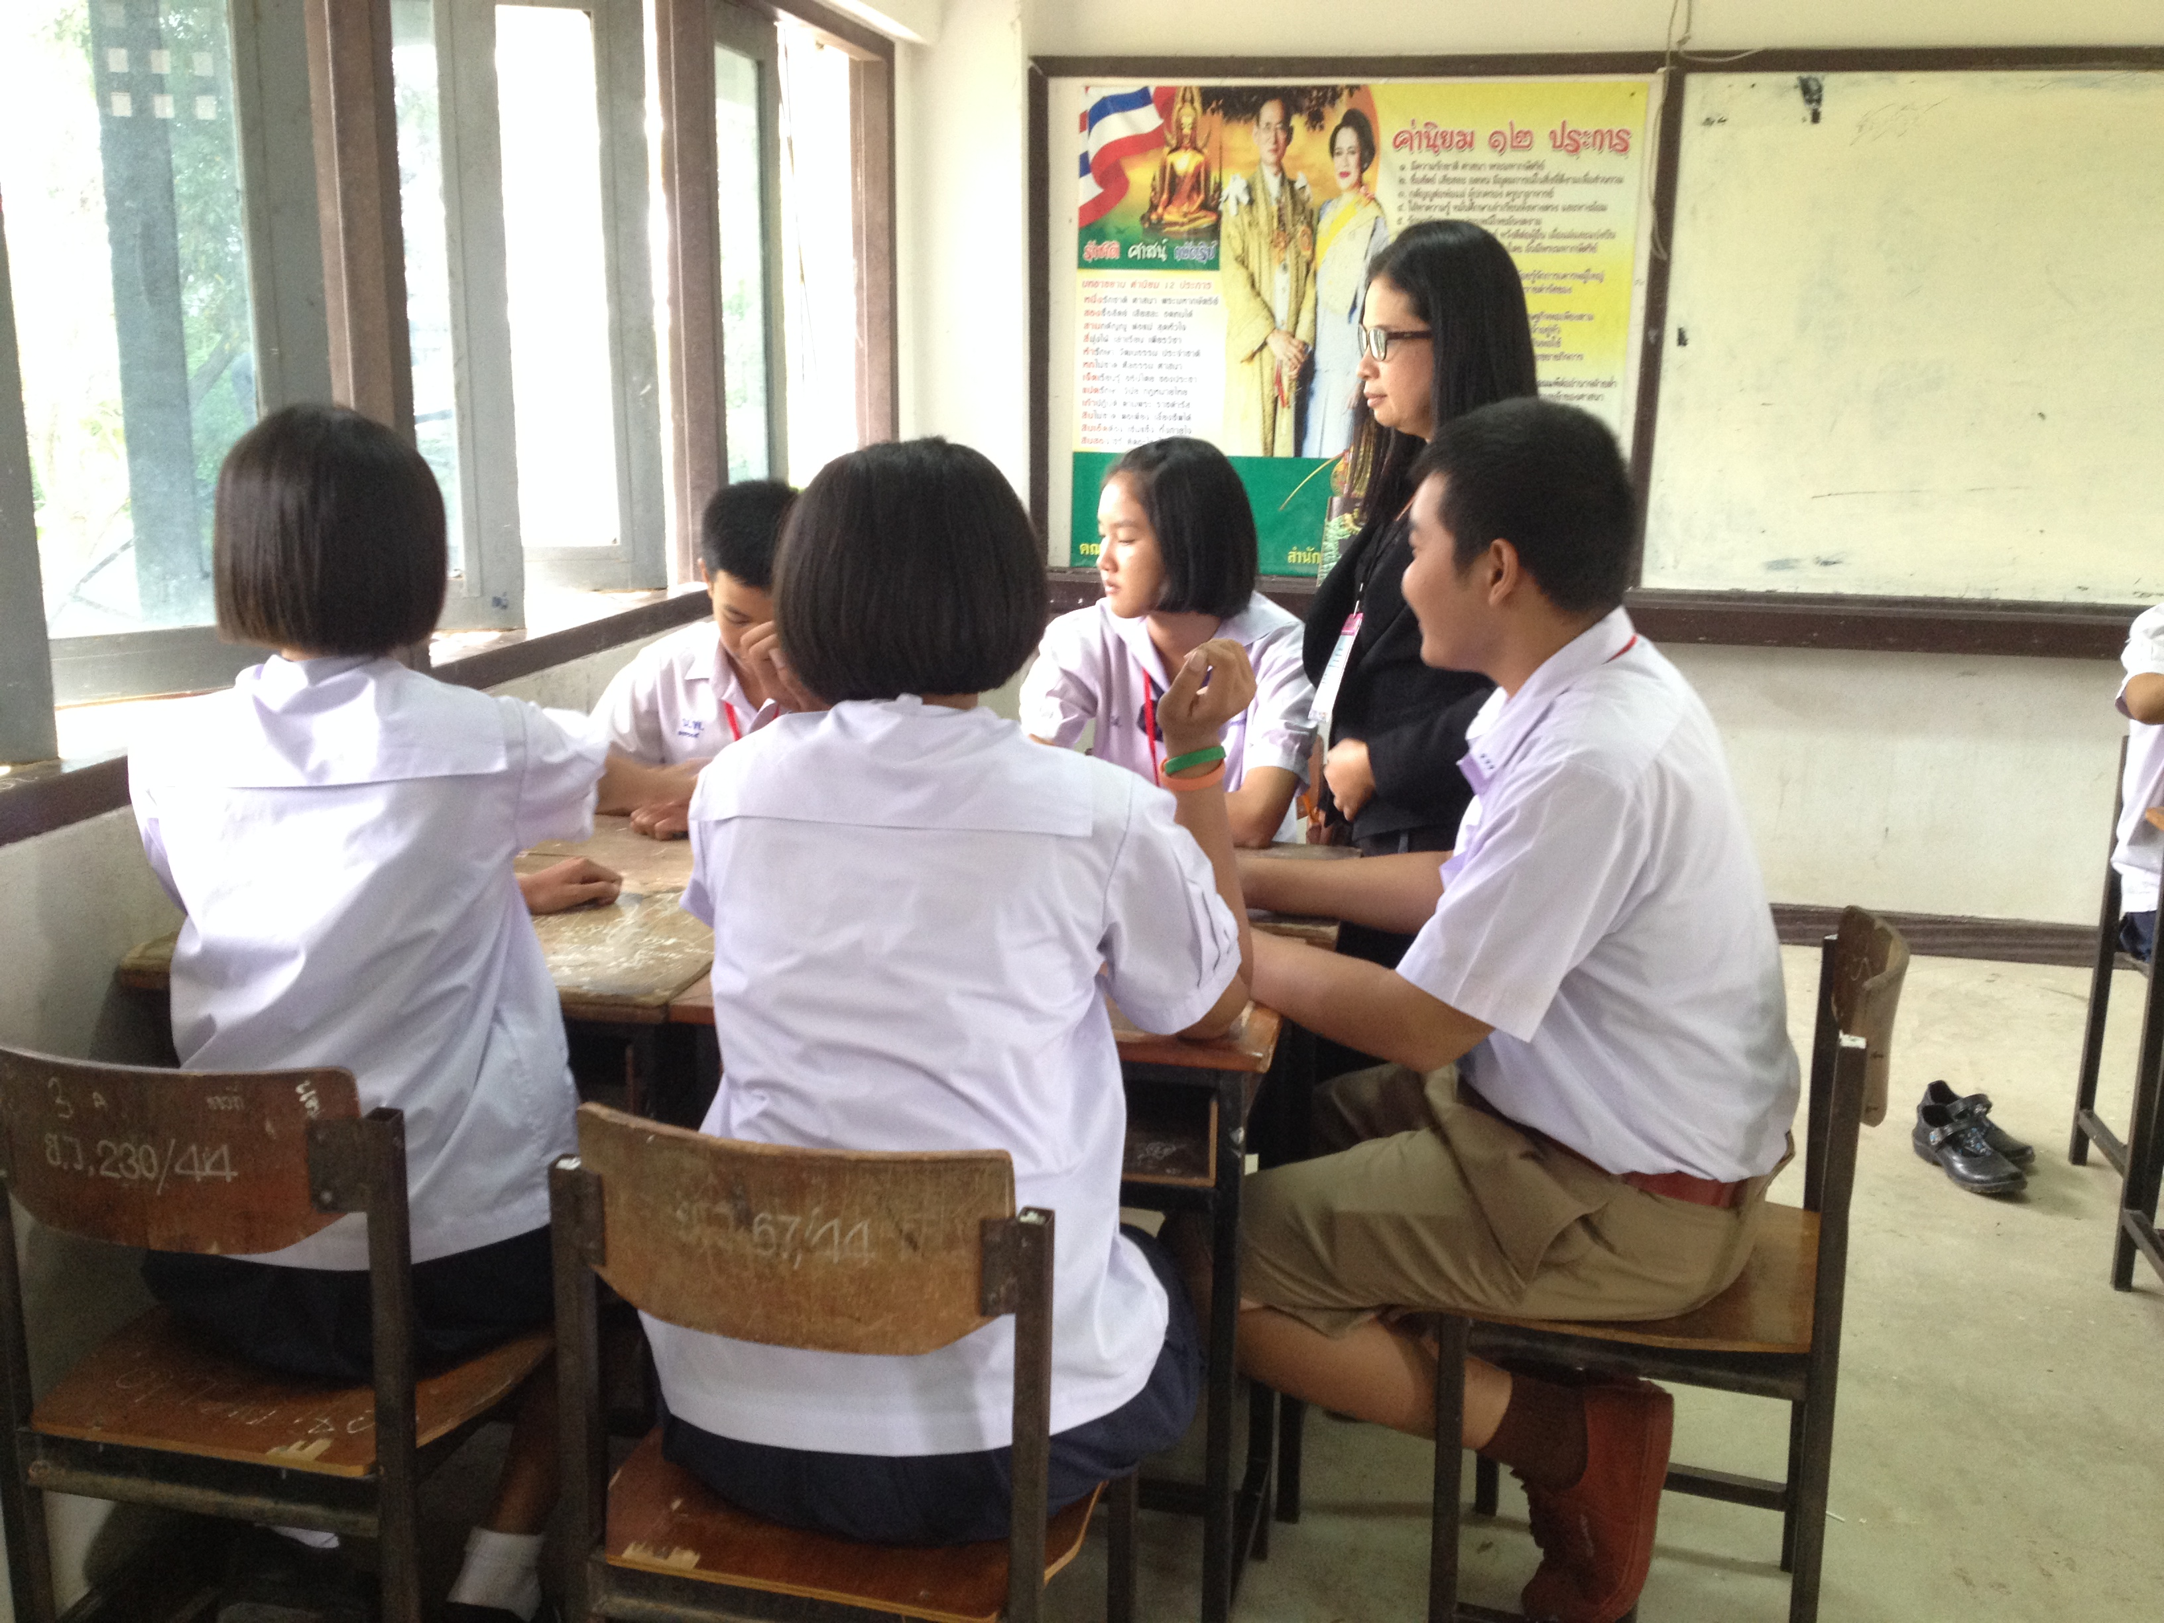
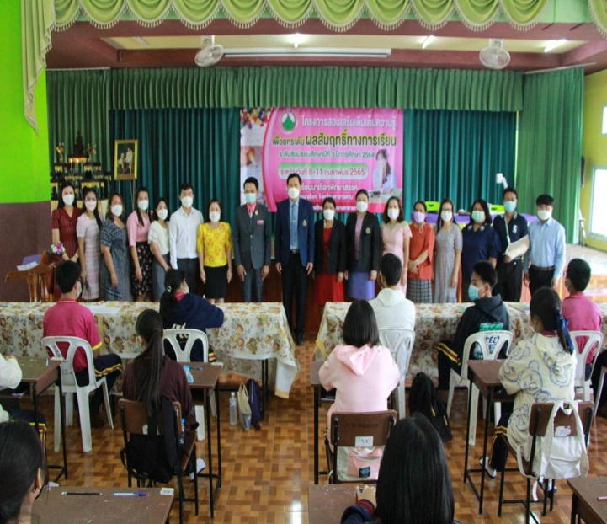

๓.๕ ตรวจสอบและประเมินผู้เรียนอย่างเป็นระบบและนำผลมาพัฒนาผู้เรียนมีการบริหารจัดการชั้นเรียนเชิงบวก
โครงการ
โครงการค่ายสานฝันฉันท์พี่น้อง
จุดเด่น
นักเรียนที่ร่วมกิจกรรม ได้ฝึกปฏิบัติในการปรับตัวอยู่ในสังคม ฝึกการแก้ปัญหาและการตัดสินใจ ในรั้วมหาวิทยาลัยตามสถานการณ์ของโลกยุคปัจจุบันจริง โดยศิษย์เก่าที่ใช้ประสบการณ์จริงมาให้คำแนะนำแก่น้องๆจากหลากหลาย สถาบัน และหลากหลายสาขาวิชา
แนวทางการพัฒนา
พัฒนาแนวคิด และการปรับตัวให้อยู่รอดและประสบผลสำเร็จในสังคมชีวิตจริงที่เป็นปัจจุบัน
จุดควรพัฒนา
การทำตัวเป็นแบบอย่างที่ดีของรุ่นพี่ เป็นไอดอลในทางที่ดีและสร้างสรรค์ของน้องๆ
ความต้องการช่วยเหลือ
งบประมาณในการจัดค่าย และบุคลากรที่มีภาวะผู้นำที่เป็นตัวอย่างของรุ่นน้องได้
รูปภาพประกอบ

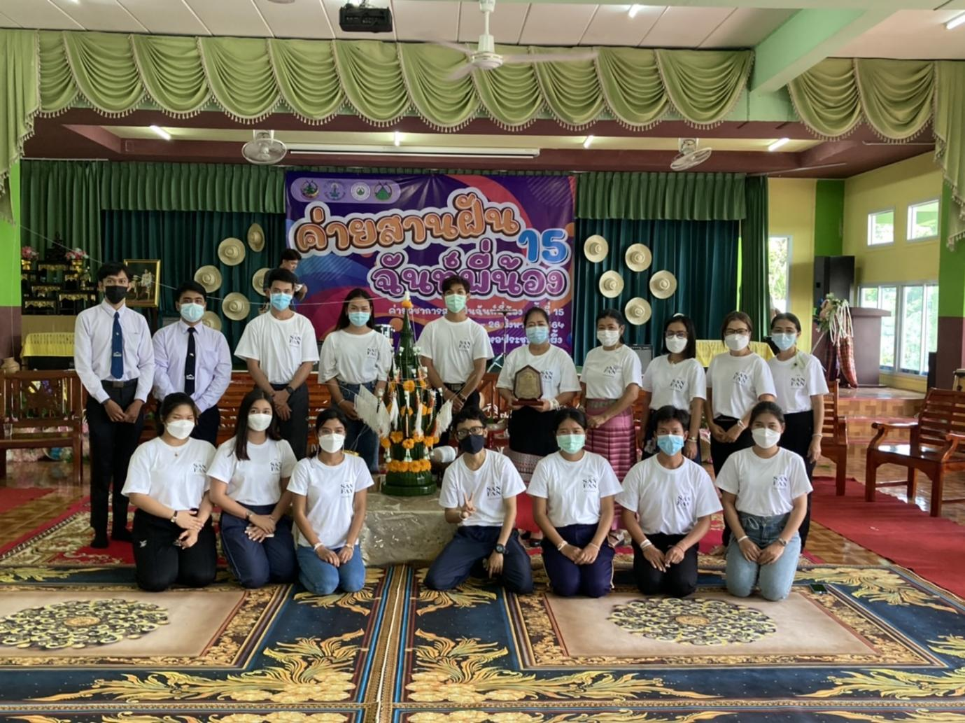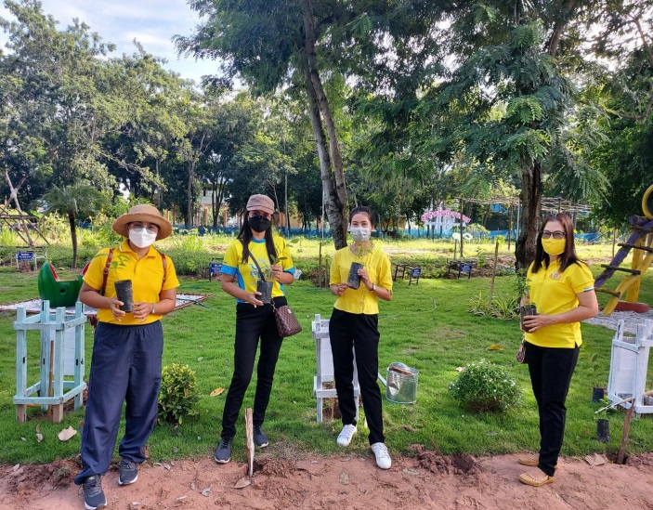

๓.๖ การเสริมสร้างขวัญกำลังใจของครูและนักเรียน
โครงการ
โครงการมอบทุนการศึกษา
จุดเด่น
เพื่อเป็นขวัญกำลังใจให้กับนักเรียน ให้มีความกระตือรือร้นมีความพยายามในการไปให้ถึงเป้าหมายและเป็นการช่วยแบ่งเบาภาระของผู้ปกครอง
แนวทางการพัฒนา
พัฒนาด้านคุณธรรม จริยธรรมสำหรับนักเรียน คิดดี ปฏิบัติดี ภูมิใจในตนเอง
จุดควรพัฒนา
วิธีการคัดเลือกนักเรียนที่ได้รับทุนการศึกษา
วิธีการจ่ายทุนการศึกษาให้กับนักเรียน
วิธีการขอบริจาคทุนเพื่อการศึกษา
ให้กระชับ ง่าย เหมาะสมแก่เวลา
ความต้องการช่วยเหลือ
ทุนการศึกษาสำหรับนักเรียน
รูปภาพประกอบ
